DAGENS ARBEJDSARK.

FREMGANGSMÅDE:

- Lav en opgave ad gangen.
  - Arbejd i dit eget tempo, men sørg også for at arbejde konstruktivt og få vist, hvad du kan.

- Find mig og få din besvarelse til opgaven godkendt inden du går videre til den næste opgave.

- Spørg om hjælp, når du går i stå.

- Sidst i modulet afleverer I alle jeres ark med navn på – I vil ikke alle have nået det samme og det er fint!

I må godt finde sammen to og to, hvis I vurderer, at I er nået lige langt, men dog kun i de opgaver, der er markeret som par/individuelt. I skal dog begge skrive svar ned og aflevere individuelt. I opgaver markeret med individuelt skal I arbejde alene. I må selvfølgelig gerne spørge hinanden om hjælp, faktisk opfordrer jeg til, at I gør det.

I modulet skal I tage noter i hånden og arbejde uden computer, med undtagelse af den video I skal se på YouTube.

Jeg sidder ved bordet og hjælper jer – vi laver en kø-liste på tavlen, så I ikke behøver at stå og vente. Slet jeres navn fra listen, hvis I finder svar inden jeg når til jer. Jeg går rundt i klassen, så jeg kan tjekke op på, at alle er godt i gang.

Er I nået langt og kan jeg se, at I har en god forståelse, kan I eventuelt blive bedt om at hjælpe nogle af jeres klassekammerater i stedet for at skulle gå videre med den næste opgave.

I dag bliver I, i klassen, så jeg har et overblik.

- Individuel opgave:
Se videoen om universalromantik og skriv mellem 5-10 ord/sætninger til hvert ”kapitel” i oplægget, som kan hjælpe dig med at huske indholdet: https://www.youtube.com/watch?v=Dc0lD6CxFnc (link i dagens modul). Du skal tage noter i hånden.

Universalromantik

00:00 – Intro

01:16 – Et opgør med oplysningstidens litteratur

02:29 - Hvordan opstår perioden?

04:56 - Universalromantikken dyrker følelser

06:29 - Universalromantikken dyrker naturen

08:40 - Universalromantikken dyrker digtergenier

10:12 - Universalromantikken dyrker harmoni og idyl

11:48 - Universalromantikken dyrker oldtiden

13:52 - Metrik og billedsprog i romantikken

16:18 - Opsamling

Når du er færdig med at tage noter, kommer du op og viser mig dine noter, siger jeg ”ok” for dem kan du gå i gang med den næste opgave. Du kan også blive bedt om at se et eller flere ”kapitler” i videoen igen. I resten af modulet skal der ikke bruges computere.

Har jeg ikke tid lige med det samme, så vær konstruktiv, og læs dine noter grundigt i gennem og ret/tilføj – du er også velkommen til at gå i gang med at læse digtet til den næste opgave igennem, men gå ikke i gang med spørgsmålene før jeg har set dine noter til opgave 1 og kommenteret på dem.

- Individuel eller paropgave: Adam Oehlenschlägers digt Simon Peder. Læs digtet Simon Peder og besvar arbejdsspørgsmålene. Skriv svar ned til hvert spørgsmål, både her samt i selve digtet.

- Gør rede for digtets indhold: Hvad sker der i digtet?
  - Skriv en kort forklaring af handlingen ud for hver strofe i selve digtet.
  - Når du er færdige med dette så kom op og vis mig dit svar, det er vigtigt, at du har en korrekt forståelse af digtets handling inden du går videre med opgaven.

- Undersøg digtets billedsprog: Find eksempler på besjæling og vurder, hvilken effekt de på fremstillingen af naturen i de enkelte eksempler?

- Næranalyse af teksten med fokus på fremstillingen af naturen:
  - Hvordan beskrives naturen i strofe 1-4?

  - Hvad sker der med naturen fra strofe 5?

  - Hvad er det, der sker i naturen i strofe 12-16?

  - Hvad betyder verset ”’At for sig er Alting Intet, men i Alt er Alting Alt?” fra strofe 16?

- Beskriv digtets ydre komposition, dvs. strofer, vers, rim ved at markere i selve digtet. Hvordan passer digtets ydre komposition sammen med digtets indhold?

- Beskriv personen Simon Peder. Hvad sker der med ham i digtet? Hvad fortæller det os om, hvordan man opfattede kunstnere i romantikken?

- Hvordan kan man se, at digtet er skrevet i den romantiske periode og er et eksempel på universalromantik? Skriv en sammenhængende tekst, hvori du perspektiverer digtet til den romantiske periode. Du skal inddrage citater fra digtet samt begreber fra videoen. Det kan for eksempel være: Organismetanken, panteisme, besjæling, harmoni/idyl, digtergeni etc.

Kom til mig og få godkendt dit arbejde med opgave 2 inden du går videre til opgave 3. Har jeg ikke tid, så brug tiden fornuftigt og læs opgaveformuleringen til opgave 3 og eksemplet på det gode analyserende afsnit igennem.
- Individuel opgave: Vis hvad du kan:

Skriv et analyserende afsnit (ca. 200 ord) om brugen af billedsprog og fremstillingen af naturen i digtet Simon Peder – brug skemaet på næste ark.

Eksempel på et analyserende afsnit:

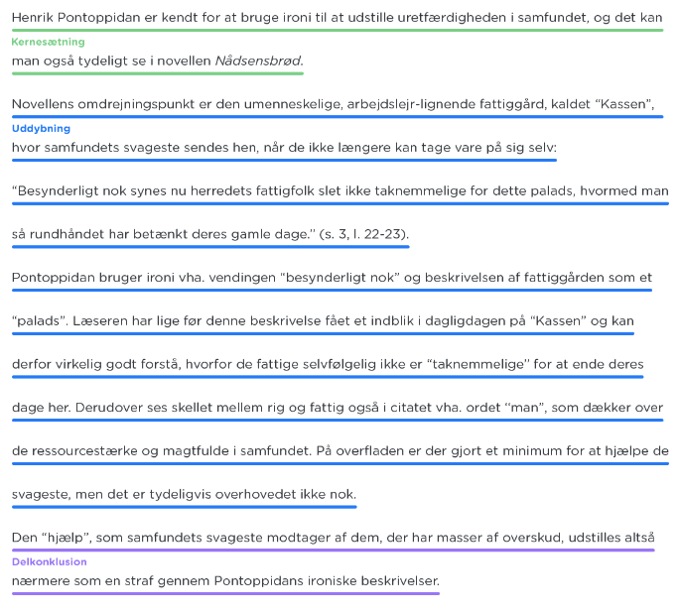

ANALYSERENEDE AFSNIT med fokus på brugen af besjæling og fremstillingen af naturen i digtet Simon Peder

Kernesætning:

Uddybning:

Delkonklusion:

- Individuel eller paropgave – Lav en visuel illustration af digtet Simon Peder, der demonstrerer en dybdegående forståelse af digtet samt viden om universalromantik.
- Illustrationen skal indeholde så mange detaljer fra digtet som muligt.
- Illustrationen skal indeholde begreber fra videoen.

